Szitakötő (41. szám – közlekedés) 2018. tavasz
- Tanít: Schmidt - Szabó Gabriella
- Napközis foglalkozás keretein belül – 3. osztály
- Rendelkezésre álló idő: 70 perc

A ház, akinek lába kél

1. Szerencsekerék: Melyik szó bújt el? (ha eltalálják a betűt, beírom)- 3perc
_ _ _ _ _ _ _ _
Megfejtés: Budapest
2. Budapest fekvése, története, közlekedési jellegzetességei, gazdasági központ (irányított beszélgetés) - 7perc
3. Budapest nevezetességeinek bemutatása képek segítségével, ki ismeri fel, mit tudtok róla - 10perc
4. A ház, akinek lába kél c. olvasmány feldolgozása - 20perc
- Tanítói bemutatás
- Spontán vélemények meghallgatása
- Történet tartalmának szóbeli összefoglalása
- Közös hangos olvasása
5. Gyufaskatulya ház készítése ragasztással, színes papírból - 25perc
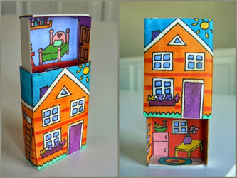
6. Foglalkozás értékelése: együttműködés, kreatív munkák, hangulat tekintetében – 5 perc

